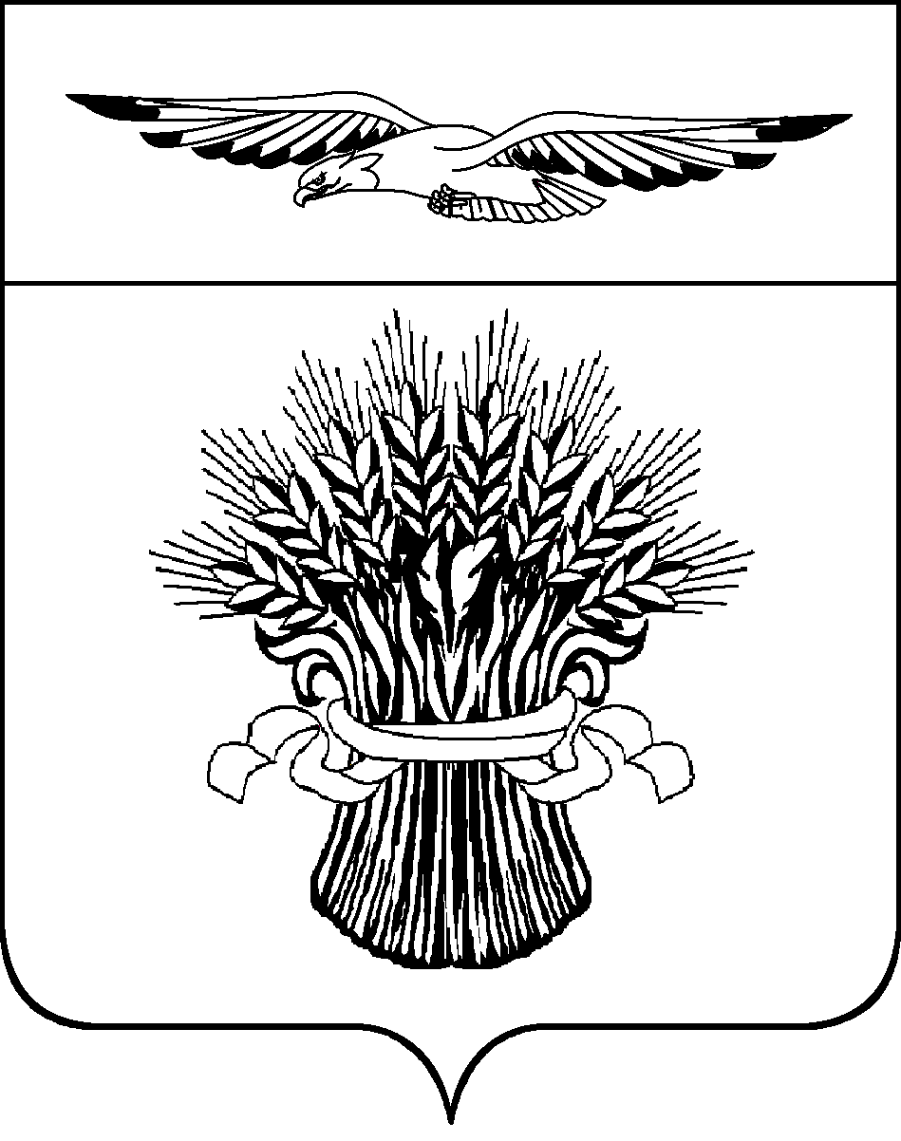

Наблюдательная комиссия по социальной адаптации лиц, вышедших из мест лишения свободы и лиц, осужденных без изоляции от общества

РЕШЕНИЕ

14.12.2022 № 5

Заслушав и обсудив выступления членов наблюдательной комиссии по социальной адаптации лиц, вышедших из мест лишения свободы и лиц, осужденных без изоляции от общества, комиссия решила:
1. Принять к сведению информацию глав муниципальных образований сельских поселений района « О работе вышедшими из мест лишения свободы, и осужденными без изоляции от общества в за 3 квартал 2022 года».

2. Утвердить План работы наблюдательной комиссии по социальной адаптации лиц, вышедших из мест лишения свободы и лиц, осужденных без изоляции от общества на 2023 год.

Исполняющий обязанности
заместителя главы администрации
по социальным вопросам О.Н.Елохина

